初二物理竞赛综合训练5
班级 姓名
1.小明想探究某电阻的阻值R，与温度t的关系，设计了如下图所示的电路，其中，定值电阻R_{o}＝20欧，电源电压U＝3伏。他把该电阻放在不同的温度下做实验，得到了不同温度下该电阻的阻值(如下表)。
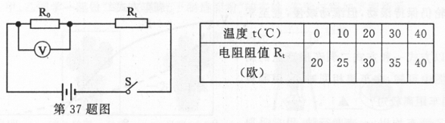
(1)由表中数据得出，该电阻的阻值R_{t}与温度t的数学关系式为 。
(2)通过计算说明，当温度为0℃时，小明观察到实验中电压表的示数为多少伏?
(3)在实验过程中，小明发现：温度较高时，随温度的上升，电压表示数变化不明显。经检查，电路连接正常，各元件没有损坏。你认为小明发现的情况可能是什么原因造成的?

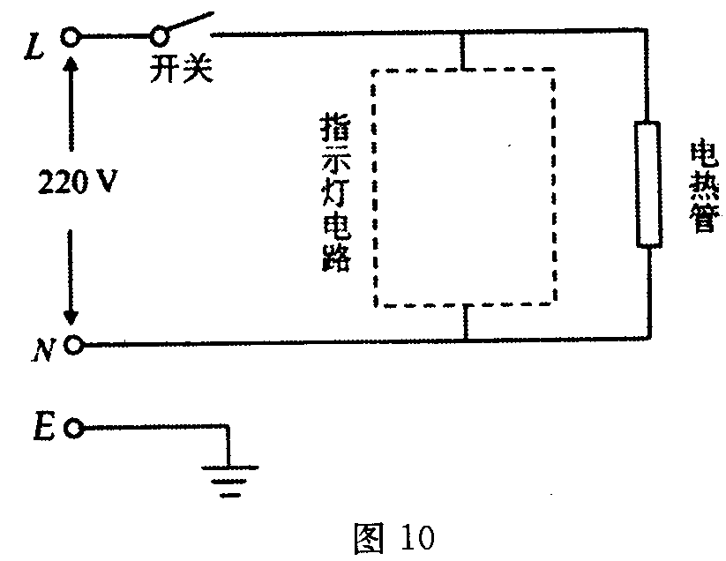
2.某电热水器的简化电路，如图所示。请你设计虚线框内的指示灯电路。供选择的器材有：“220V 10W”灯泡一只，“2.5V 0.75W”灯泡一只，“2V 10mA”发光二极管一只，各种阻值的电阻，导线若干。（1）在指示灯能正常工作的情况下，请你通过计算说明选用器材的最佳方案及器材的具体规格。（2）将电路图中的虚线框部分补充完整。

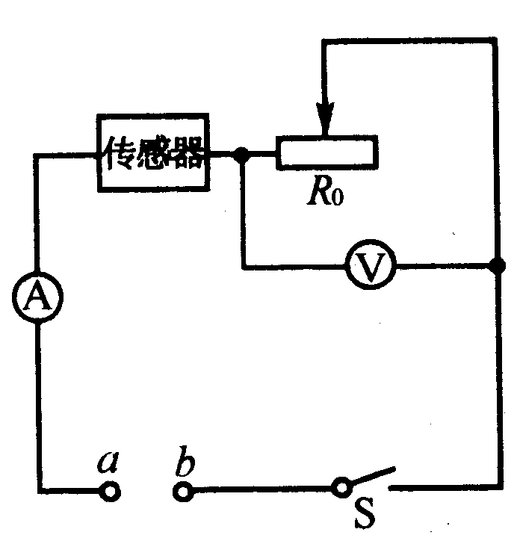
3.学校课外活动小组为检测某传感器而设计的电路如图17所示．传感器上标有“3V 0.9W”的字样（传感器可看作一个电阻），滑动变阻器。R₀上标有“10Ω 1A”的字样，电流表量程为0.6A，电压表量程为3V．则： （1）该传感器的电阻和额定电流各是多少？
（2）若电路各元件均完好，检测时，为了确保电路各部分的安全，在a、b之间所加的电源电压最大值是多少？
（3）根据技术资料可知，如果传感器的电阻变化超过1Ω，则该传感器就失去了作用．实际检测时，将一个电压恒定的电源加在图中a、b之间（该电源电压小于上述所求电压的最大值），闭合开关S，通过调节R₀来改变电路的电流和R₀两端的电压．检测记录如下：通过计算分析，你认为这个传感器是否仍可使用？此时a、b间所加的电压是多少？
 | 电压表示数／V | 电流表示数／A
第一次 | 1.48 | 0.16
第二次 | 0.91 | 0.22

A
警戒水位
薄金属板
S
L
A

4.图是测量高于湖水警戒水位装置的原理图。长方柱形绝缘容

器A内部左右两面插有竖直薄金属板并与电路连接，底部有一小孔与湖水相通，且容器底面与警戒水位相平。已知电源电压恒为6 V，小灯泡标有“2 V 2 W”字样（灯丝电阻不变）。两金属板间的湖水电阻R与x的关系如图18所示
0.4
0.2
0.6
4
8
0
12
R/Ω
x/m⁻¹
图18
·
（x为容器内水柱高度h的倒数）。求：（1）小灯泡的电阻。
（2）湖水水位高于警戒水位多少米时，灯泡正常工作。
（3）将电流表改为水位计，水位计的刻度是否均匀，
说明理由。

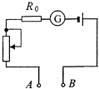
5.某校科技小组自制一台可以测量电阻阻值的欧姆表．如图所示，欧姆表电路一只灵敏电流表G、定值电阻R0、滑动变阻器和干电池（设电压不变）组成．使用时可把待测电阻接在A、B两端．为了能直接从灵敏电流表盘上读出A、B端接入的电阻的阻值，需在表盘上重新标注A、B间所测的电阻的阻值数．当将A、B两端直接连接在一起时，调节滑动变阻器使灵敏电流表指针偏转到最大位置处（满偏），已知此时灵敏电流表内阻、滑动变阻器的有效值和定值电阻R0的总阻值为15欧，问（1）在该欧姆表指针满偏的位置处，盘面应标注的示数是多少？
（2）当A、B间断开时，该欧姆表指针所指的位置处，盘面应标注的示数是多少？
（3）该欧姆表盘正中间位置处应标注的示数是多少？简要说明为什么？
（4）该欧姆表表盘上的刻度值是否均匀？请从电路原理上说明理由．

6.小明家买了一台电烤箱，有低、中、高三个档位的发热功率。
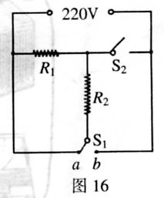
图16是其内部简化电路图，开关S₁可分别与触点a、b接触。 已知：R₁=48.4Ω，R₂=96 .8Ω，电源电压保持不变。请分析和解答以下问题：
(1)当开关S₁，置于b端、S₂断开时，电烤箱处于什么档位?简述理由
(2)电烤箱在中档位工作时，消耗的电功率是多少?
(3)电烤箱在高档位工作时，对食物加热6min，消耗的电能为多少?

7.某研究性学习小组设计了一种测定风力的装置，其原理如图甲所示。迎风板与一轻质弹簧一端连接，穿在光滑的金属杆上，弹簧由绝缘材料制成，均匀金属杆的阻值随长度均匀变化，工作时迎风板总是正对风吹来的方向。电路中左端导线与金属杆M端相连，右端导线接在迎风板上N点并可随迎风板在金属杆上滑动，两端导线与金属杆均接触良好。已知电源电压恒为4.5 V，定值电阻R＝1.0Ω，金属杆接入电路中的电阻R_{x}与迎风板所承受风力F的关系如图乙所示。
(l)若在电路中接人一电压表，使电压表示数随风力的增大而增大，请在图甲中适当
位置画出电压表；
(2)无风时，求电压表的示数和定值电阻R消耗的电功率；
(3)如果电压表的量程为0－3 V，求该装置所能测量的最大风力。
